#### 《人工智能：一种现代方法》读书笔记

19211389-程起初

阅读了这本书的第18章《样例学习》，下面介绍一下本章内容以及个人的想法，并附上两道习题的解答。

一个Agent应该是善于学习的。为什么我们需要它自己去学习呢，而不是自己去编程改进它呢？原因是我们不可能预测到Agent会遇到的所有情况，比如明天股票价格的涨跌，这就需要Agent通过学习去自适应。而且有些问题人类也很难通过编程去解决，比如识别人脸，除非使用学习算法。

那么怎么进行学习呢，需要学什么呢？这就要弄清楚我们要改进什么，要什么预备知识，需要什么反馈，怎样表示数据。

如果可供使用的反馈提供了样例输入的正确解答，则学习问题被称为监督学习，其任务是学习函数y=h(x)。其中x,y不仅局限于数值，可以是任何形式的值学习离散函数称为分类，学习连续函数则称为回归。归纳学习涉及发现一个与样例具有良好匹配的假说。奥卡姆剃刀建议选择最简一致假说。这个任务的困难度依赖所选表示法。

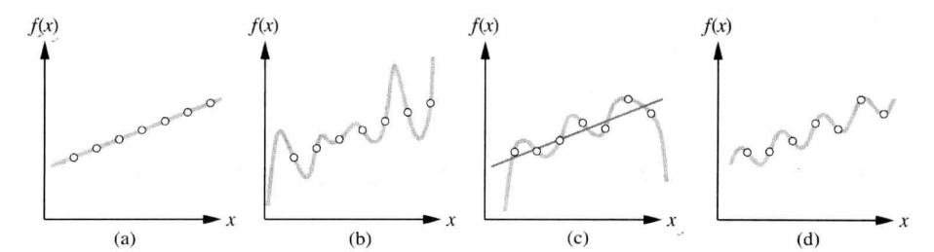

这张图片用多种多项式去拟合一些数据，那到底应该选择那种呢？应该选择最简单的那种。

决策树归纳是一种最简单的也是最成功的机器学习形式。决策树表示一个函数，以属性值向量作为输入，返回一个“决策”——简单输出值。输入值和输出值即可以是离散的，也可以是连续的。此时此刻，我们将聚焦于输入值是离散的和输出值为二值的情况。这是布尔分类，其中样例输入被分类为真(正例)或假(反例)。

决策树通过执行一系列测试达到决策。树中内部结点代表对输入属性A。树中叶结点指定函数的一个返回值。对于人类来说，决策树表示法是自然的。对于许多类型问题，决策树格式能产生简洁良好的结果，但是有些函数不能用决策树简洁表示。例如，多数函数定义为:多数函数为真，当且仅当多于一半的输入为真。它需要指数级规模的决策树。也就是说，决策树对于某些种类函数是好的，而对于其他种类函数是差的。是否存在对于所有种类函数都是高效的表示法?很不幸，回答是否定的。我们可以用一般方式证明这点，考虑n个属性上的所有布尔函数集合。这个集合有多少不同函数?因为函数可用真值表定义，所以其数目等同于能够写下的不同真值表个数。n个属性上的一个真值表有2的n次方行，每行对应属性值的不同组合。

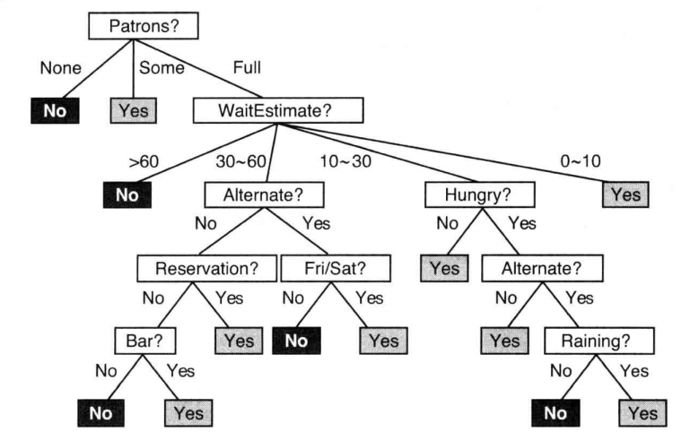

当属性很多时，决策树的规模可能会变得十分庞大。

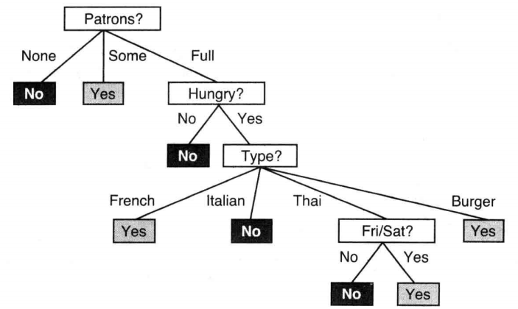

归纳重要元素后的决策树相对精简。

为了避免过度拟合，我们可以对决策树进行剪枝。通过删除不明显相关的结点来实现剪枝。

学习算法的性能由学习曲线度量，它表明了在测试集上的预测精度。而该预测精度是训练集大小的函数。

当存在多个模型可供选择时，可以使用交叉验证从中选择一-个良好泛化的模型。有时并不是所有错误都是一样的。损耗函数告诉我们，每个错误有多糟糕。应用损耗函数的目标是最小化验证集上的损耗。计算学习理论分析归纳学习的样例复杂性和计算复杂性。在假说语言的表达能力和学习的简易性之间存在折中。

线性回归是一类广泛使用的模型。可以用梯度下降搜索或精确计算，发现线性回归模型的最优参数。每次只考虑单个训练点，每次只往前走一步。随机梯度下降既可用于在线情况，其中每次只到达一个新数据，又可用于离线情况。

带硬阈值的线性分类器一也称为感知器，可以用简单的权重更新规则对其进行训练，以使之拟合线性可分的数据。在其他情形下，该规则不能收敛。

Logistic回归用软阈值取代硬阈值，软阈值一般用Logistic 函数定义。即使对于非线性可分且含噪音的数据，梯度下降也能有很好的表现。

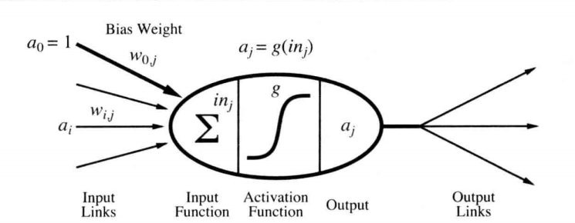

神经元的数学模型。典型的激活函数是sigmoid函数。

输入直接连接输出的网络称为单层神经网络，也叫感知器网络。

当网络有多层时，隐藏层会带来很大的复杂性。反向传播算法会使参数的调整更加便利。

下面解答18章后面的习题

题目：18.1考虑婴儿所面临的学习说话和理解语言的问题。解释该过程是怎样符合一般学习模型的。描述婴儿的感知和动作，以及婴儿必须执行的学习类型。以输入、输出和可用的样例数据来描述婴儿学习时尝试的子函数。

18.2对于打网球的实例(或你熟悉的其他运动项目)，重复练习18.1。这是一种监督学习或强化学习吗？

解答：18.1：对于婴儿来说，第一步是学习语言之下的各种知识，例如说话、词汇、语法，学习对言语行为的语义和语用解释，学习消除歧义。

首先假设一个只会考虑语音的交换的模型。每句话所在的实际语境是很重要的:一个孩子必须看到说出“西瓜”的语境，才能学会把“西瓜”和西瓜联系起来。因此，环境不仅包括其他人，还包括话语的物理对象和事件。听觉传感器检测语音，而其他感官(主要是视觉)提供有关物理环境的信息。相关的影响因素是语言器官和运动能力，它们允许婴儿对语言作出反应或引起语言反馈。婴儿的语言行为能获得食物和注意力，这就是强化学习。一个成年人在指出物体的同时说出物体的名字，这就提供了有标签的正面例子，对婴儿言语行为的反应提供了进一步的分类反馈。这就是监督学习。

18.2学习网球比学习说话简单得多。网球所必要的技能可以分为移动、击球和策略。 环境包括场地、球、对手和自己的身体。 相关的传感器是视觉系统和自身的感觉(对自身身体部位的力和位置的感觉)。 效应器是涉及到球的移动和击球的肌肉。 学习过程包括监督学习和强化学习。 强化学习发生在得分的时候——这对战术方面尤其重要。 在早期阶段，当击球成功地越过网并落在对手的场地上时，也会完成强化。 这是一个循序渐进的过程。